지식관리 시스템

- 자료(구분, 특정한 게시판 파일/이미지/문서), 결제, QR,Editer, pdf, 매핑, 알고리즘, 미리보기, 파일 스냅샷, 캡챠, API 로그인, jsTree, 지도 API, 알림SMS, schedule

1) 자료 파일, 링크 등 자료 다운로드 및 업로드

2) 상품 결제(자료/문서) : 결제, 마일리지, 환불, 쿠폰, 취소

3) 오프라인 강사:손님 인증(QR) 구매자가 판매자를 검증하는 수단

4) Editor : 문서자료 작성 및 수정

5) 매핑 관심 및 검색

6) 알고리즘 상품 결재(할인쿠폰, 할인강좌)

7) 미리보기(문서 자료)

8) 작성된 필기 문서 미리보기 -> PDF로 자료 만들기 -> booklet.js

9) 파일 스냅샷 이미지 문서

10) 캡차 게시판글 혹은 신청시 로봇이 아닙니다ㅠ

11) 로그인 (네이버, 구글, 페이스북)

12) jsTree 카테고리 DB PIVOT 쿼리 사용

13) chart 평균금액 -> hashtag 별 평균 금액 -> 판매자 산정

ex) A 자바 200원 -> 300원 -> 500원

-14) 문의게시판 - 정적페이지

-15) 강사정보를 보호하여 사이트를 통해서 전달 받거나 처리 : 강사전용게시판 과정:기간:수강생 => 신고, 반려, 등록

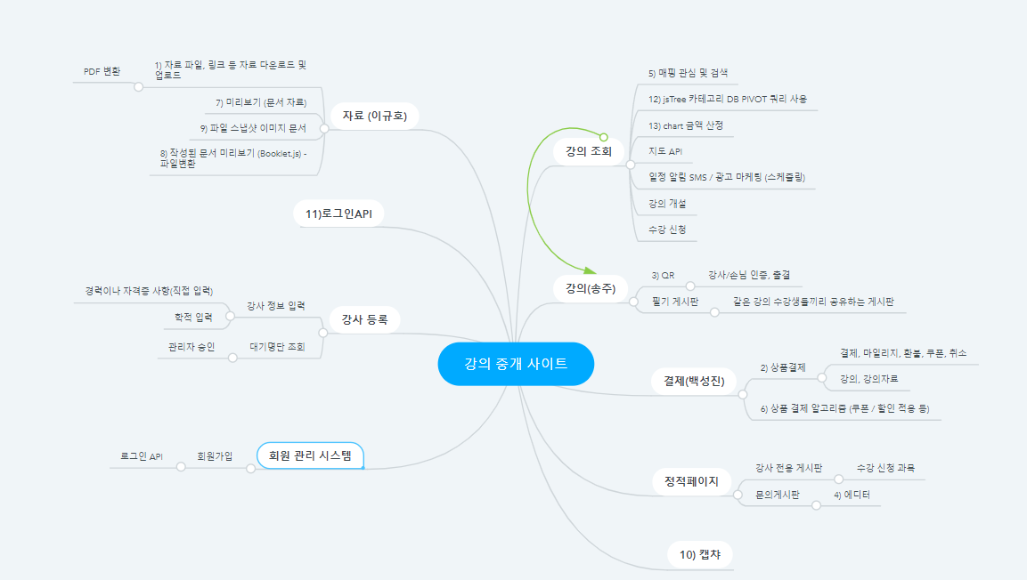

예상 흐름도

| 강의 개설 | 로그인 API > 강사 등록 > 강의 개설 (강의 자료 업로드 가능) |
| --- | --- |
| 수강신청, 출결, 필기 | 로그인 API > 강의 조회 > 수강신청 > 결제(강의 + 강의자료) > 강의(QR), 필기 게시판 접근 가능 |
| 강의자료 | 로그인 API > 자료 조회 > 미리보기 > 결제(강의 별 전체 자료 접근권한을 구매 / 강의 구매와 별개로 작동) > 자료 접근 |
| 강의자료 업로드 | 로그인 API > 강의 > 강의 자료 업로드 |
| 강의 전체문자 | 로그인 API > 강사 전용 페이지 > 강의 별 WEB 발신 메세지 서비스 접근(공지사항 알림 등) ? |
| 회원가입 | 로그인 API 혹은 직접 입력하여 가입 + 개인정보 입력은 필수 |